**从2024适应性考试化学卷看新高考化学命题趋势**

1. **落实立德树人，发挥学科价值育人导向**
2. 挖掘本土特设文化，选取本土取得的与化学有关的重要科技工艺成果，在考查基础知识的同时，渗透文化自信、家国情怀，激起学生强烈自豪感、责任感和使命感。如广西卷第1题选取广西传统工艺壮乡铜鼓、绣球、坭兴陶、壮锦等内容，不仅考查化学材料相关基础知识，也引导学生增强文化自信，保护和传承优秀传统工艺。贵州卷第1题，选择了贵州省在奋进发展中取得的一系列重要成就，如“中国天眼”“大数据中心”“中国桥梁看贵州”“县县通高速”等，在考查化学材料相关基础知识的同时，也为学生展现了贵州快速的伟大成就，弘扬了家国情怀，体现了中国自信。
3. 选取中华文明的文化积淀，传统节日、经典书籍等内容，展示中华几千年来深厚的文明成果，激发学生强烈的爱国热情和强国之志。如吉林卷第1题，以中国人民最隆重的“春节”为背景，考查了传统美食中跟化学有关的基础知识，也展示了中华民族饮食文化的深厚。如广西卷第2题选择的黑火药、吉林卷第2题选择的“天工开物”关于“银朱”的描述内容，在考查了化学元素化合基础知识同时，都体现中华文化的博大精深，激发起学生强烈的民族自豪感，树立起为国家繁荣富强奋斗的伟大志向。

**二、试卷结构、题型及考查内容保持上年多数3+1+2新高考地区特点，持续稳步推进高考改革。**以目前收集到的吉林、广西、贵州、安徽等地试卷为例：

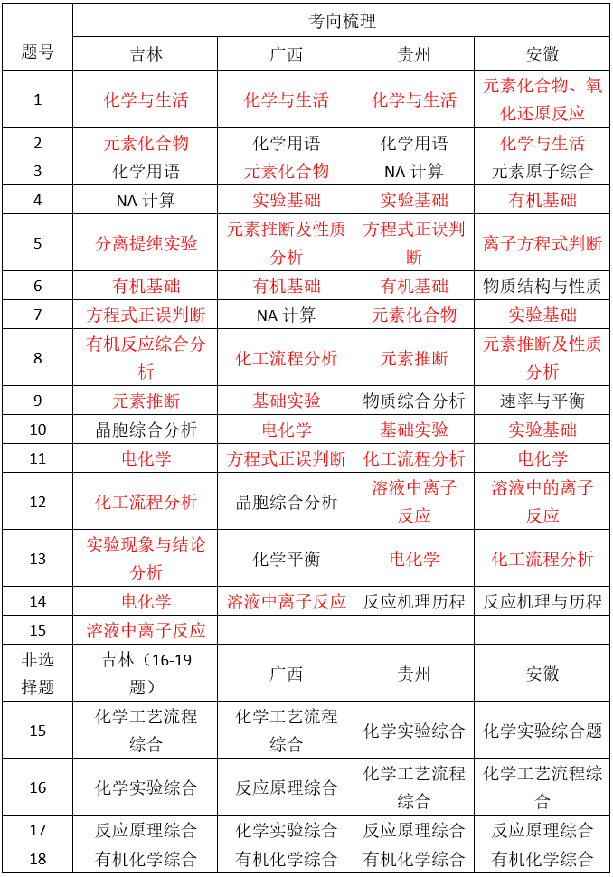

从以上表格分析可以看出，选择题数量基本为14道左右，热点考查方向为：实验基础（8题）、有机基础（5题）、电化学（5题）、化学与生活（4题）、元素化合物（4题）、元素原子推断（4题）、化学工艺生产流程（4题）、反应方程式正误判断（4题）、溶液中的离子反应与浓度（4题）、NA计算（3题）、化学用语（3题）、物质结构与性质（3题）、速率与平衡（2题）、反应机理与历程（2题）、其他（2题）。通过统计可以发现各省选择题命题方向十分明确，核心考点非常集中，非常全面的考查了化学学科主干知识，进一步引导教学要打牢基础，帮助学生形成完整的学科知识体系，为以后进一步学科奠定基础。再看非选择题的命题，可以看出跟考前预设完全一致：分别从实验综合、原理综合、化工流程、有机综合四个方面命制四道大题（各省题目顺序稍有变化），物质结构与性质模块不再出综合题，这跟2023年大多数新高考地区自主命制试卷保持一致，体现了高考命题改革稳步推进的思想。

1. **进一步加强教考衔接，引导教学回归学科本质。**
2. 依据课标，紧扣教材。试题命制根据课标要求，紧扣教材，充分全面考查了学科必备知识、关键能力。如四省都通过阿伏伽德罗相关计算考查了化学三大守恒思想观念；又如都通过化学（离子）反应方程式正误判断题考查常见元素化合物性质及离子反应和氧化还原反应等核心原理；再如每省试题都出现了两道实验基础题，考查了跟课本紧密联系的基础实验知识，比如广西卷第9题A选项的氯化钠溶液的配制、B选项粗盐中钙镁离子的去除、贵州卷第10题B选项铵根离子检验、葡萄糖检测等考查点都直接来自于教材，引导教学回归教材，凸显教材对教学的导向价值，体现加强教考衔接导向。
3. 注重学生学科能力考查。引导教学注重自主学习、独立思考和思维品质的培养。试题命制过程中出现了大量的表格、坐标曲线和其他各种图文信息，要求学生能够进行图文转化、信息分辨、提取、整合重组与再造。如四个省的试卷选择题都采用了化学物质制备工艺流程来进行命制，而且选项的问题设计也比较全面开放，这类题需要学生具备对化学生产流程有清晰的思维模型，同时还需要能灵活的分析和应对，充分考查学生的实践和创新能力，对学生思维品质有极高要求。再如安徽卷16题的以镍钼矿分离钼的工艺流程图与溶解度曲线图的结合，贵州省16题的钴酸锂生产流程与浸取率坐标图结合，吉林卷18题的温度关系图、反应路径图，广西卷16题的热力学数据表格、转化率曲线图、分步骤的活化能方程式等图形表格组合形式，要求学生能够阅读和理解文本、符号、图形、表格等信息，深度挖掘数据，客观全面地提取有效信息，准确概括和描述所涉及现象的特征及其相互关系，透过现象看本质，发现信息中蕴含的规律或原理。
4. **试题命制坚持素养导向，允许呈现各自特点，鼓励创新开放**
5. 各地命制试题在情境创设，都下了功夫，达到了素养评价的目标。如安徽卷第9题采用的离子交换法分离稀土中的镧系离子、贵州卷17题出现的乙苯为原料制备苯乙烯、吉林卷19的抗疟疾药物阿莫地喹的合成以及广西卷17的铜的配合物的制备与纯度分析等情境材料都来自于实际化学研究生产的各个领域的真实的内，体现出学科知识应用性的考查，考查了学生分析问题解决问题的能力，达到素养评价目的。

2、各地充分发挥，试题命制的开放性和创新性得到一定的体现。如安徽卷的选择题中5-6题，采用的是材料分析题，达到了学科知识的综合性和应用性考查，并引导教学资源的整合，培养学生综合应用知识解决实际问题的能力；又如贵州省的实验综合题，采用学生日常熟悉的鸡蛋壳回收利用制取葡萄酸钙营养剂的实验探究，充分体现出化学学科实验探究的学科特色，引导学科教学回归化学学科本质，激发学生对化学科学的学习兴趣，培养学生化学探究的能力；